CM1 | Les chevaliers
Découverte du monde
Histoire
Compétences :
- Situer chronologiquement des grandes périodes historiques.
- Ordonner des faits les uns par rapport aux autres et les situer dans une époque ou une période donnée.
- Manipuler et réinvestir le repère historique dans différents contextes.
- Utiliser des documents donnant à voir une représentation du temps (dont les frises chronologiques), à différentes échelles, et le lexique relatif au découpage du temps et suscitant la mise en perspective
des faits.
- Mémoriser les repères historiques liés au programme et savoir les mobiliser dans différents contextes.
Objectifs notionnels :  Connaître le rôle et la vie des chevaliers. |  | Objectifs méthodologiques :  Trouver des informations dans une vidéo documentaire.
Leçon(s) correspondante(s) :
HIST 12 Les chevaliers
Séquence
Séance 1 La vie des chevaliers
Objectifs

Histoire CM1 - Les chevaliers 1

Sur cette feuille, relie chaque mot à sa définition en t’aidant de la vidéo.

Blason |  | Apprenti qui aide le chevalier.
Esprit chevaleresque |  | Cérémonie durant laquelle un jeune guerrier devient chevalier.
Tournoi |  | Fils de seigneur qui consacre sa vie aux combats.
Écuyer |  | Qualités morales que doit avoir un chevalier.
Chevalier |  | Rencontre durant laquelle les chevaliers s’affrontent pour montrer leur courage.
Adoubement |  | Signe de reconnaissance peint sur les boucliers.

Histoire CM1 - Les chevaliers 1

Sur cette feuille, relie chaque mot à sa définition en t’aidant de la vidéo.
Blason |  | Apprenti qui aide le chevalier.
Esprit chevaleresque |  | Cérémonie durant laquelle un jeune guerrier devient chevalier.
Tournoi |  | Fils de seigneur qui consacre sa vie aux combats.
Écuyer |  | Qualités morales que doit avoir un chevalier.
Chevalier |  | Rencontre durant laquelle les chevaliers s’affrontent pour montrer leur courage.
Adoubement |  | Signe de reconnaissance peint sur les boucliers.

Histoire CM1 - Les chevaliers 1 Corrigé

Sur cette feuille, relie chaque mot à sa définition en t’aidant de la vidéo.
Blason |  | Apprenti qui aide le chevalier.
Esprit chevaleresque |  | Cérémonie durant laquelle un jeune guerrier devient chevalier.
Tournoi |  | Fils de seigneur qui consacre sa vie aux combats.
Écuyer |  | Qualités morales que doit avoir un chevalier.
Chevalier |  | Rencontre durant laquelle les chevaliers s’affrontent pour montrer leur courage.
Adoubement |  | Signe de reconnaissance peint sur les boucliers.

Histoire CM1 - Les chevaliers 1

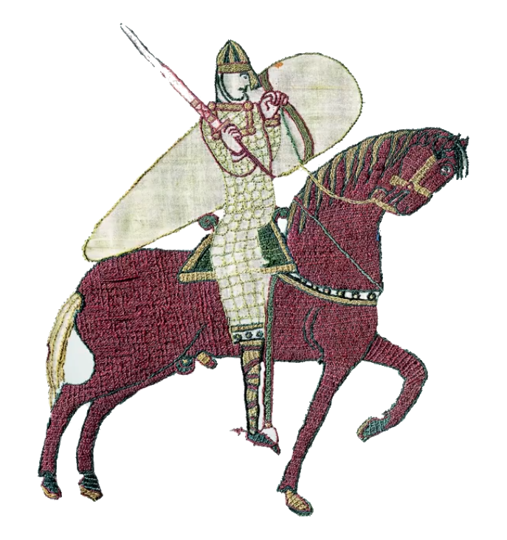

Titre : ..........................................................................................

Histoire CM1 - Les chevaliers 1

Titre : ..........................................................................................

Histoire CM1 - Les chevaliers 1 Corrigé

écu
éperons
épée
heaume
haubert
Titre : L’équipement du chevalier

